Техническое задание №253 от 29.12.2025г.
на закупку и монтаж теплообменника ванны КТЛ

№ п/п | Перечень основных данных | Требования к выполнению пункта задания,  основные характеристики
1 | Заказчик | ООО «Аккурайд Уилз Руссиа» ОП г. Тольятти.
2 | Адрес | г.о. Тольятти, АО «АВТОВАЗ», Южное шоссе 36, стр.46. Корпус 071
3 | Наименование объекта | Установка окраски КТЛ. Координаты 14-18/033  Аппарат теплообменный пластинчатый разборный НН№37
4 | Назначение | Аппарат теплообменный пластинчатый разборный  НН№37 предназначен для охлаждения и нагрева грунта КТЛ.
5 | Характеристики оборудования | Паспортные данные оборудования:  Чертежи в приложении.
6 | Требуется | - Произвести замеры и предоставить расчет, если необходимо -разработать 3д модель места замены теплообменника.  - Закупить необходимые материалы.  - Закупить Аппарат теплообменный пластинчатый разборный НН№37.  - Разработать и изготовить переходную пластину основания для установки нового теплообменника на основание старого.  - Выполнить демонтаж старого теплообменника (чертеж в приложении).  - монтаж подводов (Сварка труб из нержавеющей стали или изготовление переходников) под посадочные размеры нового теплообменника.  - Произвести монтаж нового теплообменника НН№37.  - Все соединения должны быть герметичными, обслуживаемыми (с возможностью замены прокладок и уплотнений) и не мешать имеющимся коммуникациям и органам управления вокруг теплообменника.
7 | Описание | -
8 | Обследование объекта | Требуется.
9 | Разработка конструкторской документации | Требуется.
10 | Цвет оборудования | По согласованию с заказчиком.
11 | Механическая часть | -
12 | Электрооборудование | -
13 | Узлы управления | -
14 | Пневмооборудование | -
15 | Гидрооборудование | Согласно проекту (Аппарат теплообменный пластинчатый разборный НН№37).
16 | Измерительные приборы и инструмент | -
17 | Программное обеспечение | -
18 | Утверждение плана работ | Требуется.
19 | Испытания на территории изготовителя | -
20 | Упаковка | -
21 | Доставка | Осуществляется за счёт средств подрядчика.
22 | Разгрузка | Осуществляется силами подрядчика.
23 | Инструмент/СИЗ бригады монтажа | Подрядчик обязан обеспечить персонал осуществляющий монтаж, пусконаладку всем необходимым инструментом, инвентарём, расходными материалами, спец одеждой и СИЗ, необходимыми для выполнения работ на объекте.
24 | Подготовительные работы | -
25 | Монтаж | Выполнить монтажные работы согласно утверждённого плана.
26 | Подкраска на месте монтажа | Осуществляется в случае необходимости силами подрядчика.
27 | Пусконаладочные работы | -
28 | Испытания под нагрузкой | После монтажа на рабочем давлении, исключены течи, прорывы, деформации.
29 | Уборка территории | По окончании строительных, ремонтных, монтажных и восстановительных работ все остатки строительных материалов, грунт, строительный мусор, ограждение должны быть убраны в однодневный срок. По окончании строительных и ремонтных работ, дорожное покрытие, тротуары и газоны, нарушенные проездом грузового транспорта, строительной техники, а также складированием материалов, должны быть приведены в первоначальное состояние, в соответствии с назначением.
30 | Обучение персонала | -
31 | Гарантия на оборудование | -
32 | Паспорт оборудования | -
33 | Комплект конструкторской документации | -
34 | Перечень запчастей | -
35 | Перечень быстроизнашиваемого инструмента | -
36 | Ссылки | -
37 | Экологические требования | Работы выполнять с соблюдением федерального закона «Об охране окружающей среды» от 10.01.2002 N 7-ФЗ
38 | Охрана труда | При выполнении работ необходимо выполнять требования охраны труда, пожарной безопасности и экологии, согласно действующей процедуры TGL-07-02-01-03 «Организация работ подрядных организаций и работ повышенной опасности».
39 | Приложение

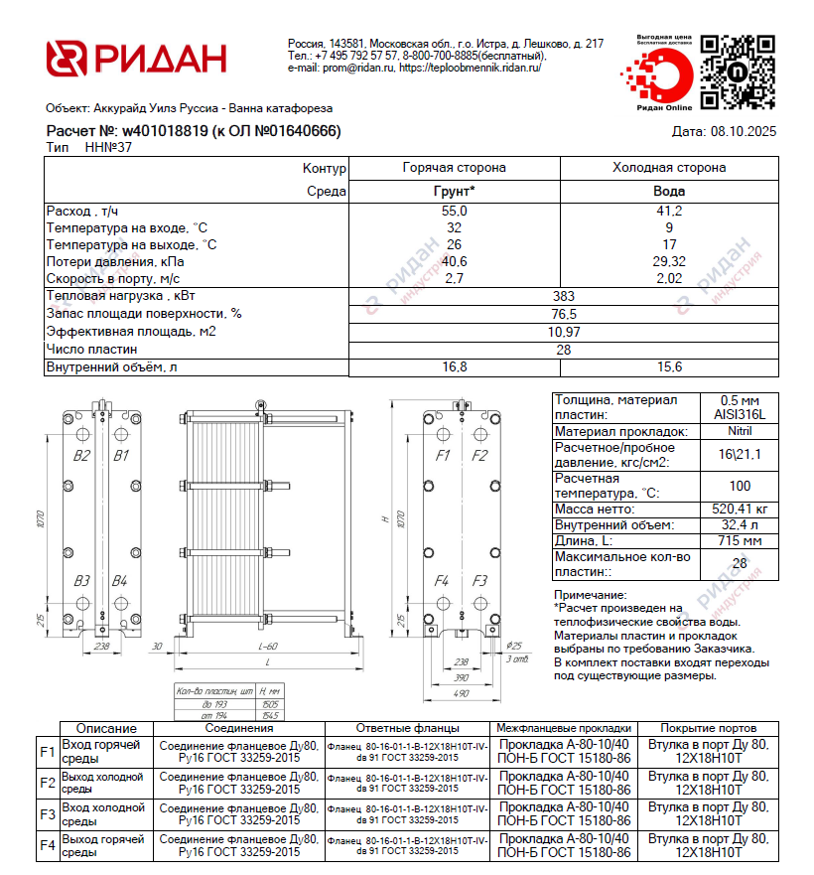

Чертеж старого теплообменника (для указания подводов и посадочных отверстий)
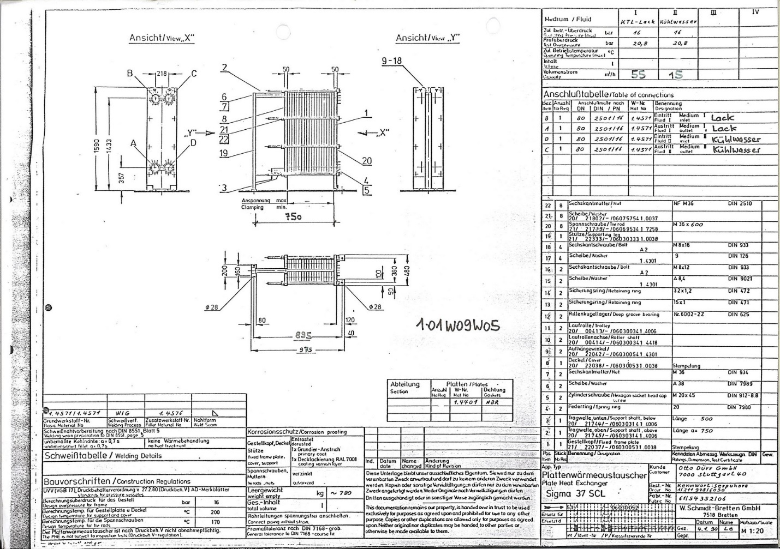

Фото подводов и места размещения старого теплообменника:
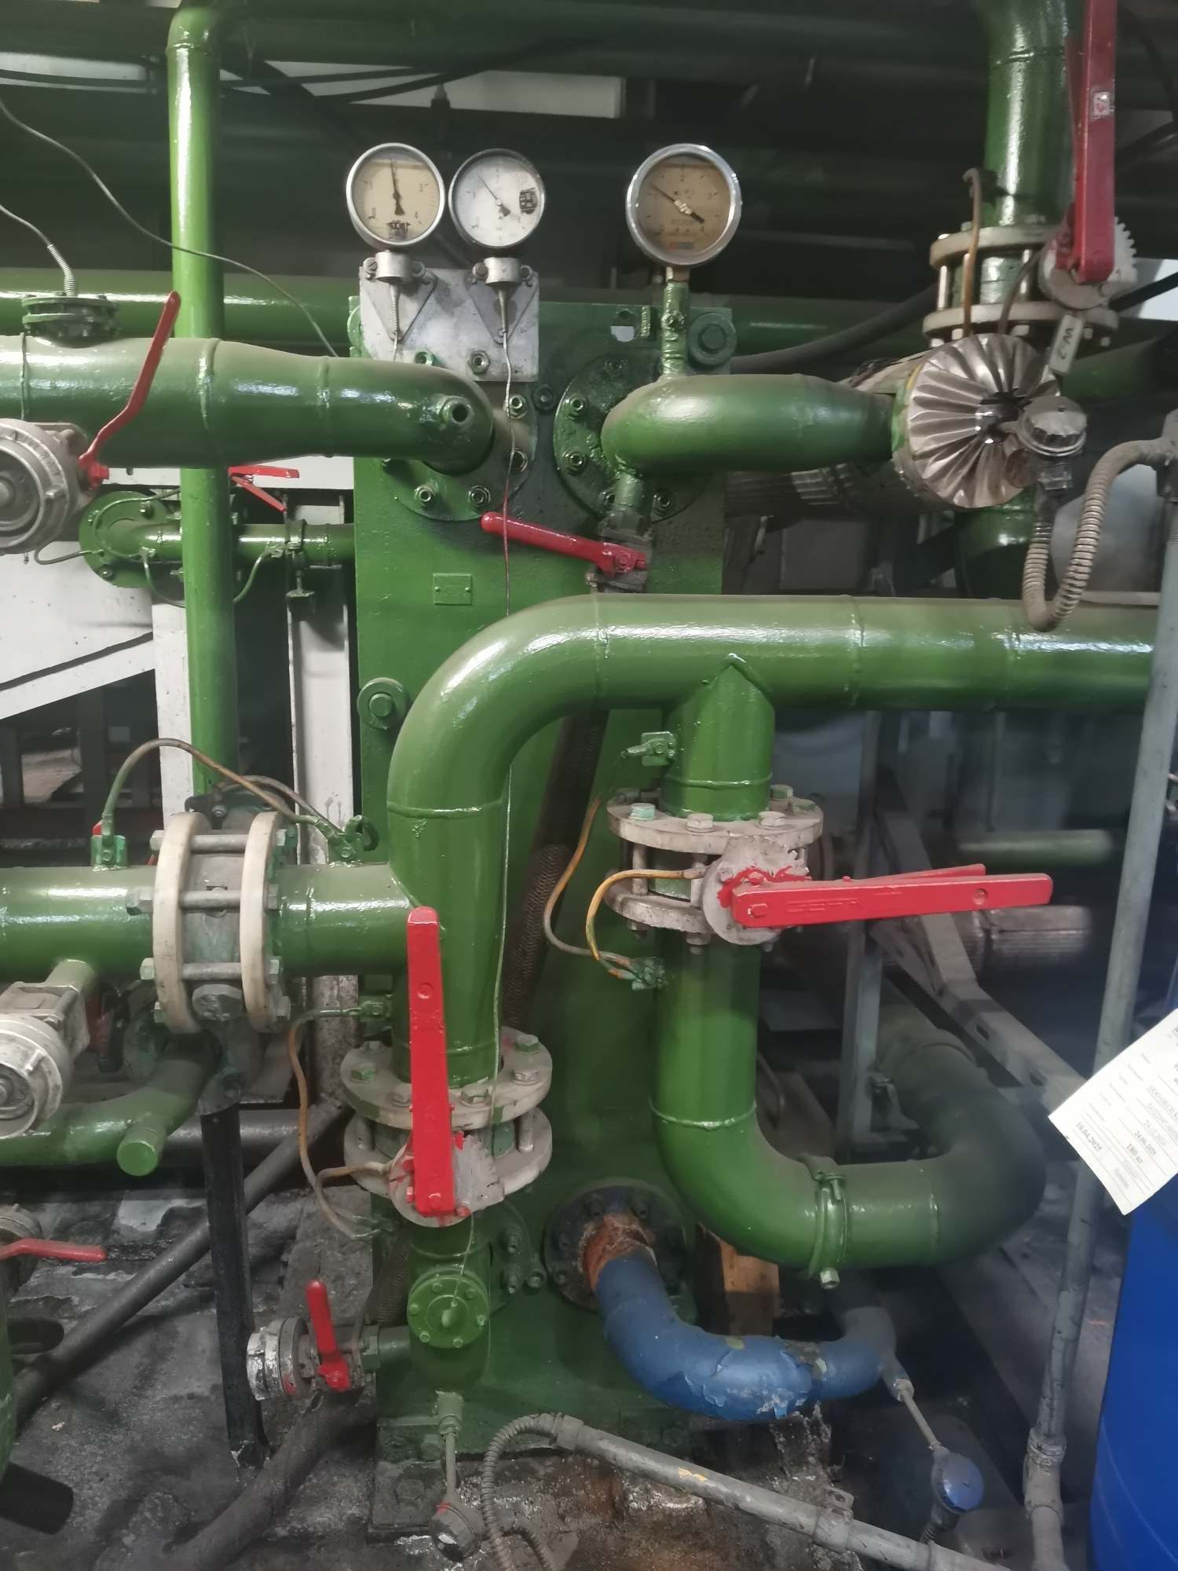
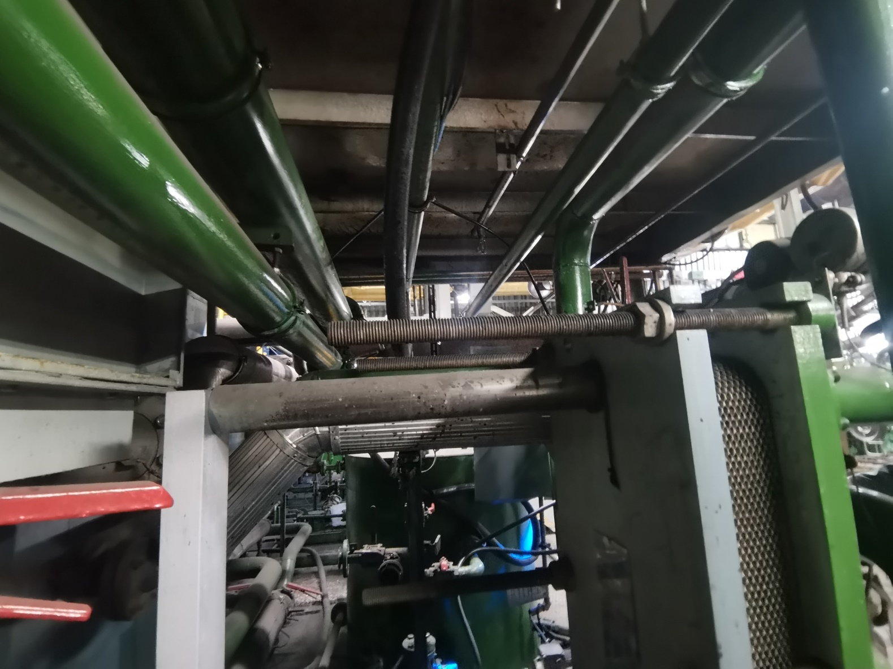
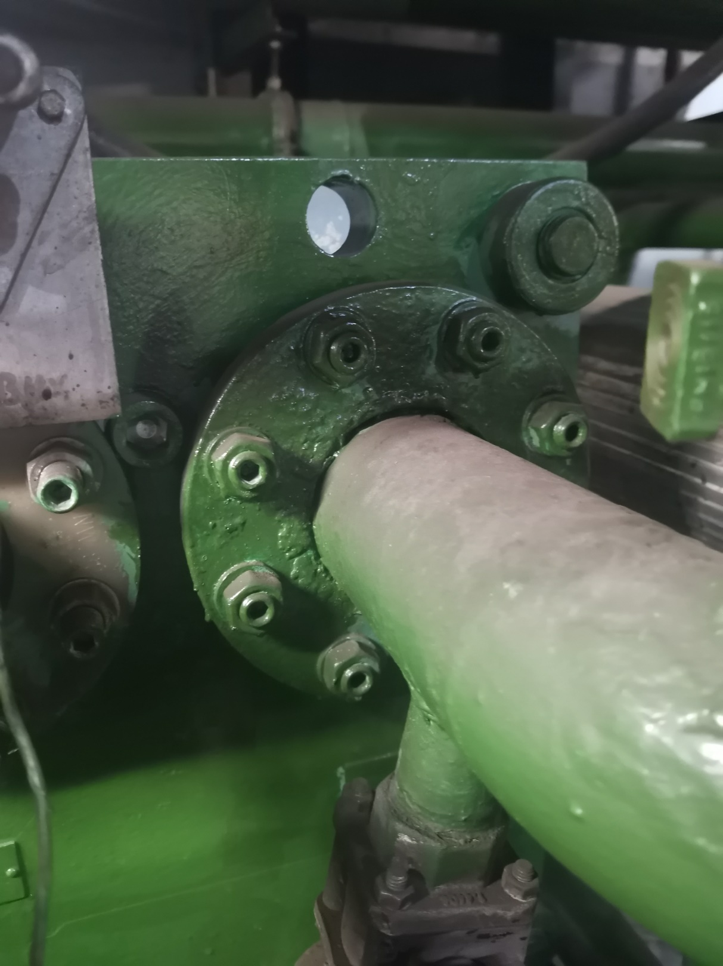
Техническое задание является неотъемлемой частью договора.

Исполнитель: Федоров Н.Н.
Phone: +7 8482 27 04 38 | NFedorov@accuridecorp.ru

